# 单元1 需求分析

### 学习目标

本单元主要完成学习目标：

了解项目需要做的页面结构和功能效果

创建项目文件夹和页面文件

jQuery和JQuery UI 的下载和引入

## 任务1.1功能介绍

### 任务描述

了解页面结构和项目所需开发的JS功能

### 任务实施

1.页面结构分为三部分，顶部一个标题，中间一个放置10个手机号码的div盒子，底部两个按钮，分别为 ”开始抽奖”, ”重置抽奖”按钮

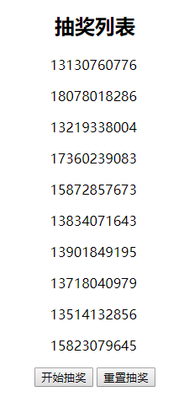

2.JS功能介绍

页面中随机生成10个手机号码，单击“开始抽奖”按钮后从10个号码中随机抽取一个作为中奖号码，将中奖号码显示出来；单击“重置抽奖”按钮重新随机生成10个手机号码

2.1该过程显示利用了jQuery中选择、插件、事件和动画的功能实现以下效果：

随机生成号码时10个号码有动画效果从页面左侧滑入；

中奖号码以特殊颜色和字体显示出来，未中奖号码消失；

单击“重置抽奖”按钮刷新页面，使页面返回初始状态；

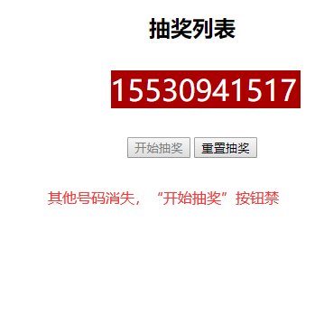

移动

## 任务1.2 项目准备

### 任务描述

创建项目文件夹和页面文件

下载和引入jQuery和jQuery UI

### 任务实施

1. 创建项目文件夹，将文件夹放入编辑器，创建prize.html文件，

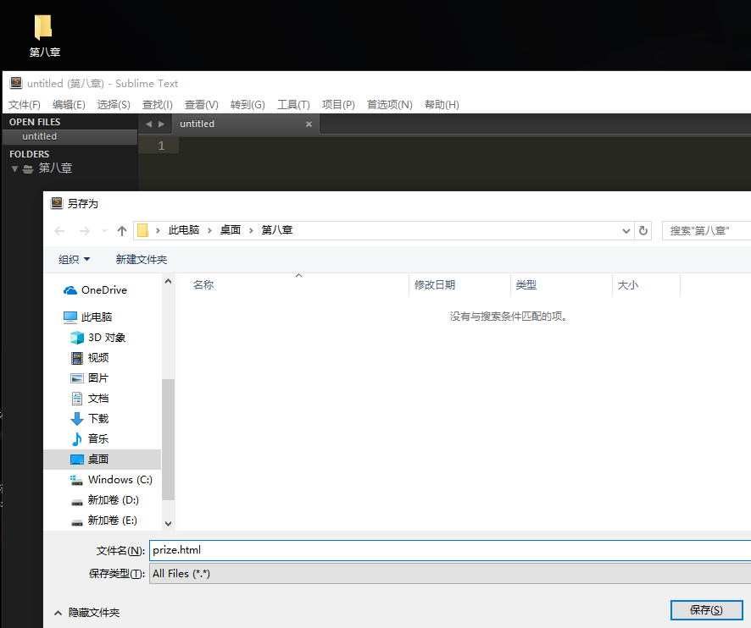

2.页面基本结构搭建

<!DOCTYPE html>

<html lang="en">

<head>

<meta charset="UTF-8">

<title>手机号抽奖</title>

</head>

<body>

</body>

</html>

3.下载并引用jQuery 和 jQuery UI

·在http://jQuery.com/download上下载jQuery

·在https://jQueryui.com/download上下载jQueryUI

下载完成后，将下载的jquery-3.3.1皿n.js和jquery-ui.min.js文件放入js文件夹中

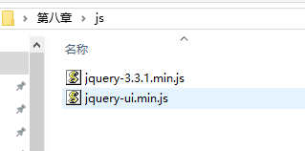

4.将两个js文件引入prize.html文件中

<script src="js/jquery-3.3.1.min.js"></script>

<script src="js/jquery-ui.min.js"></script>

# 单元2 页面布局结构

### 学习目标

本单元主要完成学习目标：

完成项目页面结构和简单样式

## 任务2.1 完善html页面结构

### 任务描述

完成页面结构和简单样式

### 任务实施

用h2标签做标题，div盒子里放10<p>标签用于存生成的10个手机号码，底部两个按钮

<body style="text-align: center;">

<h2>抽奖列表</h2>

<div id="div_p" style="text-align: left;">

<p></p>

<p></p>

<p></p>

<p></p>

<p></p>

<p></p>

<p></p>

<p></p>

<p></p>

<p></p>

</div>

<button type="button" id="btn_prize">开始抽奖</button>

<button type="button" id="btn_re">重置抽奖</button>

</body>

# 单元3 JS交互功能

### 学习目标

本单元主要完成学习目标：

(1)掌握jQuery典型选择器的使用

(2)掌握JQuery入口函数的概念、页面DOM操作、事件注册、元素添加、动画方法使用

(3)熟悉了解JQuery UI简单的使用

(4)熟悉浏览器对象模型BOM和常见对象，如location对象

## 任务3.1 随机生成10个手机号码

### 任务描述

完成随机生成10个手机号码的功能

### 任务实施

1.定义一个数组number[]，包含移动、联通和电信共43种网络识别号（手机号码前3位）。

随机抽取10个网络识别号，生成一个临时数组。

随机生成8个数字，和网络识别号共同构成一个11位的手机号码。

1.1 JS文件可以使用Math (算数）对象实现随机数的生成，常用的随机数函数如下。

ceil(x), 对x进行上舍入，即向上取整。

floor(x), 对x进行下舍入，即向下取整。

round(x), 四舍五入。

random(), 返回0-1的随机数，包含0但不包含1。

1.2在prize.html文件中加入<script></script>标签，并编写JavaScript代码

<script>

var number =

['158','173','136','135','170','131','155','133','153','180','189','137','138','139','159','187','188','132'];

$(function(){

for(var i=0;i<10;i++){

var temp = number[Math.floor(Math.random()*number.length)];

for(var j=0;j<8;j++){

temp = temp + Math.floor(Math.random()*10);

}

}

})

</script>

## 任务3.2 渲染手机号码区块

### 任务描述

将生成的手机号码渲染到页面上，并加上动画效果

### 任务实施

1. jQuery中animate()方法通过css样式将元素从一个状态改变为另一个状态。 css属性值是逐渐改变的，这样就可以创建动画效果。

1.1 animate()方法的语法为(selector).animate({styles},speed, easing,callback)。

详细教程可参考<https://www.runoob.com/jquery/jquery-animate.html>

function create_animation(i,temp){

//向p标签赋值手机号码

$("#div_p p:eq(" + i +")").prepend(temp);

//设置从左到右的动画

$("#div_p p:eq(" + i +")").animate({

left:'44%',

});

}

## 任务3.3 监听抽奖按钮事件

### 任务描述

单击抽奖按钮时触发抽奖事件

随机选取一个 1-10的整数，将对应的手机号码作为中奖号码

将未中奖的号码隐藏，中奖号码添加新的样式

### 任务实施

使用jQueryUI为抽奖事件处理添加动画效果。本次使用jQueryUI效果库中的切换(Toggle)效果，将未中奖的号码隐藏，使用jQueryUI颜色动画设置中奖号码的字体颜色和背景色

$("#btn_prize").click(function(){

var temp = Math.floor(Math.random()*10);

for(var i=0;i<=10;i++){

if( i != temp){

//没有抽到的手机号码，设置fade动画（jQuery UI）

$("#div_p p:eq(" + i +")").toggle("fade");

}else{

//抽到的手机号码，设置css样式动画

$("#div_p p:eq(" + i +")").animate({

fontSize:"2em",

left:"40%",

//jQuery UI 插件提供了颜色动画

backgroundColor:"#aa0000",

color:"#fff",

width:210,

}).css("color","RED");

}

}

$("#btn_prize").attr("disabled","true");

})

## 任务3.4 监听重置抽奖事件

### 任务描述

为“重置抽奖”按钮设置click事件监听，加上动画效果

### 任务实施

1.通过toggle方法设置一个淡化puff动画

1.1使用BOM操作中location对象的reload()方法刷新页面，重置抽奖

$("#btn_re").click(function(){

$("body").toggle("puff");

setTimeout(function(){

//重载页面

window.location.reload();

},1000)

})